Территориальный орган Федеральной службы государственной статистики по Тверской области (Тверьстат) информирует о проведении очередного ежемесячного выборочного обследования рабочей силы в сентябре 2022 года.

Обследование рабочей силы проводится интервьюерами путем опроса населения в возрасте 15 лет и старше с использованием планшетных компьютеров. Интервьюер обязан иметь при себе удостоверение и паспорт. В соответствии с Федеральным законом «О персональных данных» от 27.07.2006 г. №152-ФЗ Тверьстат гарантирует неразглашение полученной от домохозяйств информации. Персональные данные респондентов будут обезличены.
Обследование проводится с целью получения информации о численности и составе рабочей силы (занятых и безработных), уровне участия в рабочей силе, уровне занятости и уровне безработицы, их динамике по России и субъектам Российской Федерации.
Согласно утвержденной Росстатом выборке обследование в течение года проводится во всех муниципальных образованиях Тверской области. В период с 12 по 19 сентября 2022 года выборочное обследование рабочей силы пройдет в г.Тверь, г. Бежецк, Весьегонском муниципальном округе, г. Вышний Волочек, г. Зубцов, Калининском районе, г.Кашин, Конаковском районе, Кувшиновском районе, г. Осташков, Торжокском районе, Торопецком районе, Удомельском районе.
Тверьстат обращается с просьбой к жителям районов, подлежащих обследованию, принять участие в опросе.
Информация, полученная из обследования рабочей силы, позволяет органам власти оценить эффект мероприятий, проводимых в области занятости населения, и разработать направления будущей политики.
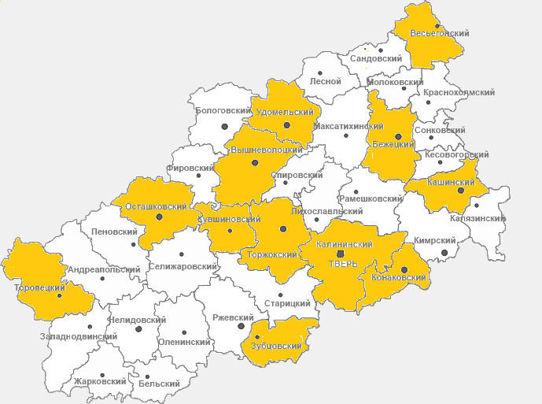

И.В. Тюленева, начальник отдела статистики труда, образования, науки и инноваций Тверьстата

